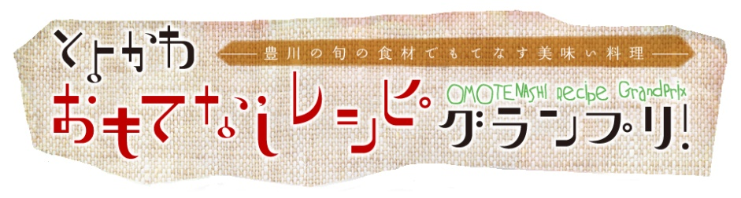
※必ず写真を貼付または同封
してください。
レシピ応募用紙

氏名・団体名 | フリガナ
掲載可能なニックネーム
参加人数
年齢(任意)
住所  (在勤の方は住所及び勤務先を記入) | 〒
電話番号(すぐに連絡のとれるもの)

レシピタイトル
材料（ 人前） | 作り方
使用した豊川産農産物
（1つ以上とよかわブランドの
農産物を使用すること）
ＰＲポイント
調理時間

写真（貼る向きは自由。見やすいように貼ってください。）

※応募いただいたレシピは、受賞の有無に関わらず、印刷物やＨＰに掲載する場合があります。

